DRAF MAKALAH SEMINAR NASIONAL 2018
ISOLASI DAN KARAKTERISASI BAKTERI FOTOSINTETIK ANOKSIGENIK PADA HUTAN MANGROVE DI HANURA LAMPUNG
Oleh
Sumardi*⁾, Bambang Irawan, Rochmah Agustrina, dan Desfika Ardia Putri

Jurusan Biologi FMIPA Universitas Lampung
Jl. Prof. Dr. Soemantri Brodjonegoro No. 1 Bandar Lampung 35145
*⁾E-mail: sumardi_bio@yahoo.co.id

ABSTRAK

Penelitian ini bertujuan untuk mengisolasi dan mengetahui karakteristik isolat BFA dari habitatnya. Metode: Isolate diambil dari beberapa sampel hutan mangrove antara lain lumpur mangrove, lumur laut, akar mangrove, air laut, air mangrove, serasah daun mangrove, bunga mangrove, keong dan rajungan. Kemudian diisolasi secara anaerobic fotosintetik selama 4-5 hari pada suhu ruang pada medium SWC. Berdasarkan hasil penelitian, diperolah 10 isolat BFA yaitu AS1, AS2, LL1, LL2, K1, K2, D1,B2DM, B3DK, B4LM dari ekosistem hutan mangrove Hanura Lampung. Karakterisasi morfologi sel isolat yaitu basil dengan sifat gram positif untuk genus Bacillus sp. dan gram negative untuk kelompok BFA. Uji seleksi isolat menggunakan pH 4, 7 dan 10. Hasil menunjukkan isolat yang tidak mampu tumbuh hanya pada seleksi pH 4 saja. Pada uji salinitas hanya satu isolat yang tidak dapat tumbuh yaitu pada isolat BFA D1.

Kata kunci : Bakteri fotosintetik anoksigenik, Hutan Mangrove
This study aims to isolate and determine the characteristics of Anoxigenic photosynthetic bacteria from their habitat. Method: Isolate was taken from several samples of mangrove forest including mud, sea water, roots, leaf, flowers, snails and crabs. Then, sample inoculated to liquid SWC medium with anaerobic photosynthetically isolated for 4-5 days at room temperature . Based on the results of the study, we obtained 10 isolates were obtained, namely AS1, AS2, LL1, LL2, K1, K2, D1, B2DM, B3DK, B4LM from the Hanura Lampung mangrove forest ecosystem. The morphological characterization of isolate cells namely gram-positive bacilli for the genus Bacillus sp. and gram negative for the Anoxigenic photosynthetic bacteria group. The isolate selection test used pH 4, 7 and 10. The results showed that isolates were not able to grow only at pH 4 selection only. In the salinity test only one isolate could not grow, namely in the D1 isolate.

Keywords: Anoxigenic photosynthetic bacteria, mangrove forest

PENDAHULUAN
Provinsi Lampung memiliki panjang garis pantai sekitar 1.105 km yang membentuk 4 wilayah pesisir. Banyak masyarakat yang memanfaatkan daerah pantai untuk dijadikan budidaya perairan air payau seperti ikan kerapu, kakap, dan udang windu. Hutan mangrove menyimpan banyak manfaat yang bermanfaat bagi penduduk antara lain sebagai penahan abrasi pantai, gelombang pasang, dan tsunami. Selain itu hutan mangrove juga menyimpan banyak potensi untuk bidang mikrobiologi sebagai salah satu habitat bakteri fotosintetik anoksigenik. Menurut Widiyanto (2001), keberadaan bakteri fotosintetik anoksigenik mampu memanfaatkan senyawa toksik. Selain itu, BFA berpotensi cukup baik sebagai agen biokontrol (Yuhana, 2010), sebagai agen penurun logam berat (Giotta, et al. 2006), mampu menurunkan ion Cu hingga 36-76 % dan logam Cd hingga 44-96 % (Sadi, dkk. 2006). Berdasarkan latar belakang tersebut maka dirasa perlu mengisolasi dan mengkarakterisasi isolat BFA dari hutan mangrove di perairan Hanura Lampung.
METODE PENELITIAN
Persiapan sampel
Isolat diambil dari hutan mangrove Hanura Lampung pada titik koordinat 5°31’39” LS dan 105°14’54” BT antara lain lumpur laut, lumpur mangrove, akar mangrove, serasah daun mangrove, bunga, keong dan rajungan.
Masing-masing isolat diinokulasi dalam media SWC cair (5 gram bacto pepton, 1 gram yeast ekstrak, 3 ml gliserol, 250 ml aquades, 750 ml air laut). Kemudian kultur bakteri diinkubasi selama 4-5 hari didepan lampu tuntsten pada jarak 30-40 cm. Setelah itu diambil 1 ose dari media cair tersebut dan di lakukan metode streak kuadran kedalam media SWC agar dan diinkubasi kembali selama 4-5 hari dalam anaerobik jar di depan lampu tuntsen dengan jarak 30-40 cm. Selanjutnya isolat dipindahkan pada media miring SWC agar untuk didapatkan isolat murninya (Widiyanto, 2001).

Karakterisasi
Isolasi Baktei Fotosintetik Anoksigenik (BFA) diisolasi dan seleksi menggunakan media selektif Sea Water Complete (SWC) agar dan di masukkan kedalam anaerobik jar fotosintetik. Pertumbuhan koloni pada media SWC agar yang diduga sebagai BFA yaitu koloni yang berwarna merah muda, jingga, kuning, dan coklat. Koloni BFA yang tumbuh bebas pada media SWC agar ini dipindah ke media miring SWC agar. Kultur bakteri murni kemudian dikarakteriasi sel, morfologi koloni, serta sifat biokimiawi lainnya meliputi pengaruh pH dan salinitas. Karakterisasi bakteri menggunakan pengecatan Gram dengan melihat morfologi, warna koloni dan bentuk koloni.

HASIL DAN PEMBAHASAN

Isolasi dan seleksi Bakteri Fotosintetik Anoksigenik
Dari hasil pengamatan ada 10 koloni yang tumbuh pada media SWC agar, diperoleh 2 berwarna merah muda, 3 berwarna kuning, dan 1 berwarna jingga. Sebanyak 2 isolat berwana merah muda, bulat dan ukurannya lebih besar, sedangkan 3 koloni berwarna kuning, bulat dan ukurannya lebih kecil serta 1 berwarna jingga, bulat dan ukurannya juga lebih kecil. Pada seleksi pH menunjukkan bahwa pada pH 4 semua isolate BFA tidak mampu tumbuh pada suasana asam. Pertumbuhan ditunjukkan pada pH 7 dan 10 namun pada isolat L1, D1 dan B4LM tidak mampu tumbuh. Sedangkan pertumbuhan paling baik terjadi pada isolate AS 1, AS 2, B2DM dan B3DK. Pada uji salinitas menunjukkan bahwa pada salinitas 0 % pertumbuhan BFA cukup baik namun pada isolate B4LM, K1 dan K2 pertumbuhannya lambat sedangkan pada isolate D1 bakteri tidak mampu tumbuh. Pada Salinitas 3 % dan 6 % pertumbuhan seluruh isolat sangat baik namun hanya pada isolate D1 dan B3DK saja yang pertumbuhannya lambat. Bakteri BFA ini berpotensi untuk dijadikan sebagai bakteri probiotik untuk di tambak udang serta pupuk hayati bagi tanaman di daerah pasang surut (Tabel 1).

Tabel 1. Hasil isolasi dan seleksi isolate bakteri BFA terhadap pH dan konsentrasi NaCl
No | KODE ISOLAT | pH media |  |  | Konsentrasi NaCl pada media
 |  | 4 | 7 | 10 | 0% | 3% | 6%
1. | AS1 | - | ++ | ++ | + | ++ | ++
2. | AS2 | - | ++ | ++ | ++ | ++ | ++
3. | LL1 | - | + | - | ++ | ++ | ++
4. | LL2 | - | + | + | ++ | ++ | ++
5. | K1 | - | + | + | + | ++ | ++
6. | K2 | - | + | + | + | ++ | ++
7. | D1 | - | - | - | - | + | +
8. | B2DM | - | ++ | ++ | + | ++ | ++
9. | B3DK | - | ++ | ++ | ++ | + | +
10. | B4LM | - | + | - | + | ++ | ++

Keterangan : (-) = Isolat tidak tumbuh
(+) = Isolat tumbuh namun tidak subur
(++) = Isolat tumbuh subur

Menurut (Seumahu et al, 1998), beberapa jenis bakteri fotosintetik anoksigenik diketahui dapat mengikat nitrogen bebas yang ada dialam dan dapat memenuhi suplai nitrogen bagi tumbuhan padi. Pada penelitian (Bai et al, 2006, dan Li et al,2016) melaporkan bahwa suhu dan pH optimum untuk pertumbuhan bakteri Rhodobacter sphaeroides adalah 30-35°C dengan pH 7. Sedangkan bakteri Rhodopseudomonas palustris didapatkan pada air dengan salinitas 148 g kg¯ˡ (Burke C.M. and Burton, 1988).
Isolate bakteri dapat diperoleh dari berbagai sampel. Ada yang bersifat sebagai BFA dan yang dicurigai sebagai bacillus namun memiliki warna yang kemungkinan bersifat sebagai bakteri fotosintetik. Oleh karena itu bakteri ini berpotensi untuk digunakan sebagai pewarna alami (Tabel 2).
Tabel 2. Hasil Pewarnaan Gram Kultur Isolat
No | Sampel | Kode Isolat | Pewarnaan Gram | Bentuk Sel
1. | Akar Serabut Mangrove 1 | AS1 | Positif | Basil
2. | Akar Serabut Mangrove 2 | AS2 | Negatif | Basil
3. | Lumpur Laut 1 | LL1 | Positif | Basil
4. | Lumpur Laut 2 | LL2 | Negatif | Basil
5. | Keong 1 | K1 | Negatif | Basil
6. | Keong 2 | K2 | Negatif | Basil
7. | Daun serasah Mangrove | D1 | Negatif | Basil
8. | Bacillus Daun Isolate Merah | B2DM | Positif | Basil
9. | Bacillus Daun Isolat Kuning | B3DK | Positif | Basil
10. | Bacillus Lumpur Isolat Merah | B4LM | Positif | Basil

Pada penelitian (Sadi dkk, 2010) melaporkan bahwa isolat bakteri ungu lokal dari Pusat Penelitian Limnologi LIPI Cibinong memberikan peluang yang dapat digunakan sebagai agen coloring karena bakteri fotosintetik mengandung pigmen karotinoid . Kemudian berdasarkan pengecatan Gram didapatkan bahwa lima isolat bakteri ungu menunjukkan bentuk sel berbentuk batang dan termasuk Gram negatif.
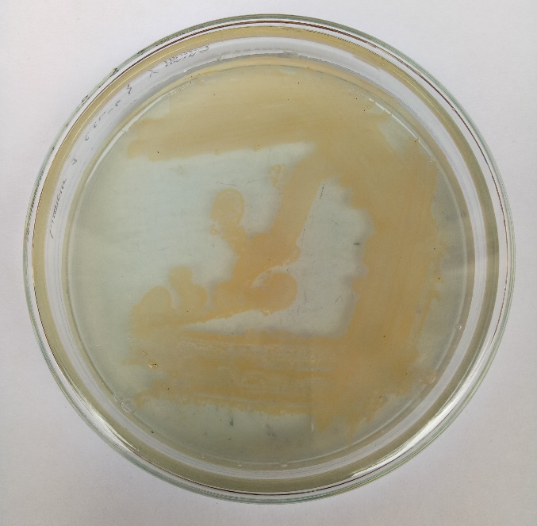
Gambar 1. Isolat BFA dari Keong

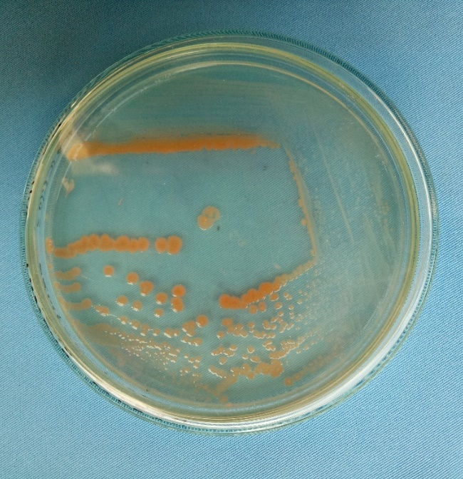
Gambar 2. Bacillus sp. berwarna merah

KESIMPULAN
Berdasarkan hasil penelitian, diperolah 10 isolat BFA yaitu AS1, AS2, LL1, LL2, K1, K2, D1,B2DM, B3DK, B4LM dari ekosistem hutan mangrove. Karakterisasi morfologi sel isolat yaitu basil dengan sifat gram positif untuk genus Bacillus sp. dan gram negative untuk kelompok BFA. Semua isolate hidup pada pH 7 dan 10, serta tidak mampu tumbuh pada pH 4. Semua Isolate BFA tumbuh pada salinitas 3% dan 6%.

UCAPAN TERIMAKASIH
Penelitian ini telah didanai oleh hibah Pascasarjana -Universitas Lampung dengan Nomor kontrak: 1572/UN26.21/PP/2018 tahun 2018.

DAFTAR PUSTAKA

Bai, H., Zhang, Z., Yun, N., Wang, Y., Yang, G., 2007. Studies on removal and transformation mechanism of lead by Rhodobacter sphaeroides. Acta Sci. Circum-stantiae 27, 608e 614 (in Chinese)

Burke C.M., Burton H.R..1988. Photosynthetic bacteria in meromictic lakes and stratified fjords of the Vestfold Hills, Antarctica. In: Ferris J.M., Developments in Hydrobiology, vol 34. Springer, Dordrecht

Giotta, Livia. Angela Agostiano, Fancesca Italiano, Francesca Milano, Massimo Trotta. 2006. Heavy Metal Ion Influence on The Photosynthetic Growth of Rhodobacter spaeroides. Journal Chemosphere. Vol. 62 (9) : 1490-1499.

Li, Xiaomin. Ewihua Peng, Yingying Jia, Lin Lu, Wenghong Fan. Bioremediation of Lead Contaminated Soil with Rhodobacter sphaeroides. Journal Chemospere. Vol. 156 : 228-235.

Sadi, Nina Hermayani, Miratul Maghfiroh dan Tri Widiyanto. 2006. Potential Use of Purple Bacteria as Carotenoid Source in Ornamental Fish Feed. Jurnal Aqua Kultur. Bogor. Vol 9 (1) : 16-20.

Widiyanto, Tri. 2001. Pendekatan Biokondisioner dengan Bakteri Fotosintetik Anoksigenik (BFA) untuk Pengendalian Senyawa Metabolik Toksik di Tambak Udang. Disertasi. Program Pascasarjana/S3. IPB. Bogor.

Widiyanto, Tri. 1996. Bakteri Fotosintetik Anoksigenik Sebagai Biokondisioner di Tambak Udang: Pengurangan Produksi H₂S dan Pengaruhnya pada Pertumbuhan Vibrio hervey. Thesis. Program Pasca Sarjana IPB. Bogor.

Seumahu, Cecilia, Antonius Suwanto, dan Aris Tjahjoleksono. Charaterization of a Number of Anoxygenic Photosynthetic Bacteria Isolates for Biofertilizer in The Rice Field. 1997. Jurnal Hayati. Vol 4 (3) : 67-71.

Yuhana, M. 2010. Biocontrol Agents in Aquacultur : Production and their application. Jurnal Akua kultur Indonesia. Bogor. Vol. 9 No. 1 (16-20).

